《计算机视觉》实验报告

姓名：汪江豪 学号：22121630

实验一

- 任务1
1、读取一张图片并显示；
2、在图片中加入文字（学号+姓名）；
3、保存该图片到本地。
  - 核心代码：
import cv2 as cv
import numpy as np
from PIL import Image, ImageDraw, ImageFont

# 读取图片，并调整大小
img = cv.imread('img1.jpg')
img = cv.resize(img, (800, 600))

# 将图片转换为PIL格式
pil_img = Image.fromarray(cv.cvtColor(img, cv.COLOR_BGR2RGB))

# 在图片上添加文字
draw = ImageDraw.Draw(pil_img)
font = ImageFont.truetype('C:/Windows/Fonts/simsun.ttc', 40)
draw.text((10, 50), '22121630 汪江豪', font = font, fill= (0, 245, 255))

# 将PIL格式图片转换为OpenCV格式
img = cv.cvtColor(np.asarray(pil_img), cv.COLOR_RGB2BGR)

# 保存图片并展示
cv.imwrite('out.jpg', img)
cv.imshow('Image', img)
cv.waitKey(0)
cv.destroyAllWindows()

  - 实验结果截图
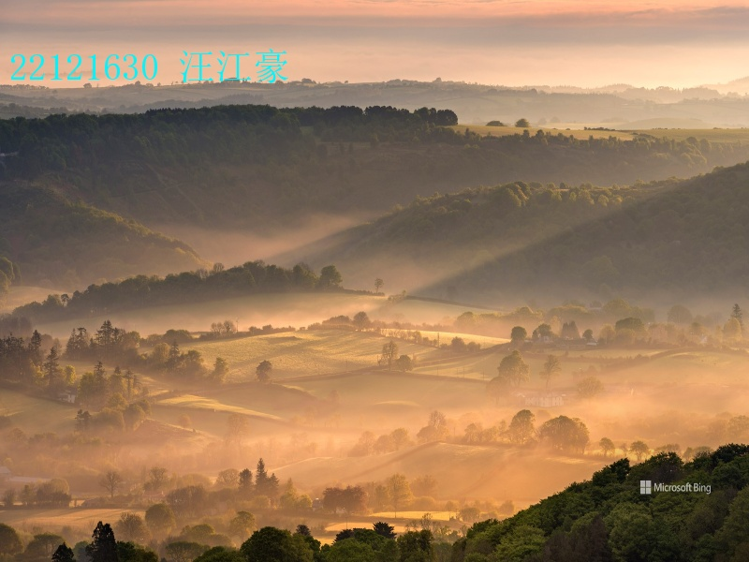
  - 实验小结
Cv库可能默认对中文的编码是utf-8，而我的电脑中文编码是gbk，所以导致显示的中文全是问号，解决办法：将图片转为PIL格式，指定使用本地字体显示即可。
- 任务2
读取一段本地视频（Waymo.mp4）并播放
  - 核心代码：
import cv2 as cv

cap = cv.VideoCapture('video.mp4')

# 播放视频，按任意键退出
while True:
ret, frame = cap.read()
if not ret:
break
cv.imshow('the playing video', frame)
if cv.waitKey(30) != -1:
break

cap.release()
cv.destroyAllWindows()
  - 实验结果截图
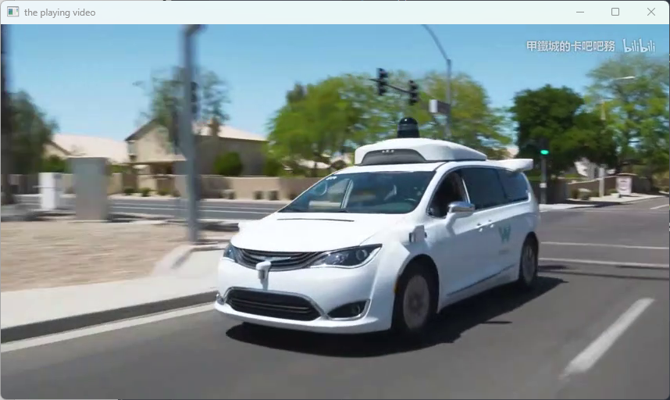

  - 实验小结
实现原理是不断从视频中读取帧（如果读不到数据就退出循环），显示当前帧。等待30ms，检测按键，按下任意键后退出。
- 任务3
写出对计算机视觉的个人理解，200字。
个人理解：
我个人对计算机视觉(computer vision)的直观感受是“让机器看懂世界”。通过代码，让计算机捕捉、处理并理解现实世界中的事物。我认为，CV是AI领域的一个重要分支，计算机从图像中识别出物体，场景和事件，通过运用图像处理、深度学习等技术，计算机能够实现对图像的自动分析和理解，从而完成各种任务，如物体检测、目标跟踪、场景分类等。未来随着人工智能的不断发展，多模态的不断完善，CV一定会承担着更加重要的角色。

